TUTORIAL PARA O PROFESSOR

PODCASTS COMO REA PARA ENSINO DE PFOL: A MÚSICA COMO EXPRESSÃO CULTURAL

Material de Recursos Educacionais Abertos (REA). Material de ensino, aprendizado e pesquisa, licenciados de maneira aberta, com permissão de utilização ou adaptação por terceiros.
REA no formato de podcast, com a temática de música, em uma conversa entre a mediadora e três convidados: dois brasileiros, estudantes da UTFPR e um estudante estrangeiro de doutorado, aluno do PFOL da UTFPR.
Autora: Ludmila Flávia Kipman dos Santos/ e-mail: kipmanludmila@gmail.com
Orientadora: Jeniffer Albuquerque/ e-mail: jeniffer.albuquerque@gmail.com

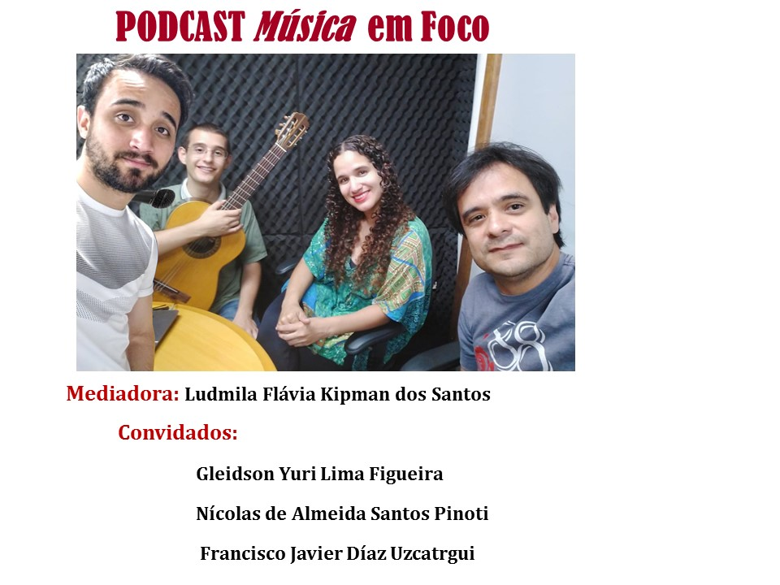
Com a criação desse REA espera-se que professores de diversos locais de ensino e, também, alunos, de forma autodidata, possam ampliar seu conhecimento de língua portuguesa e o conhecimento intercultural a partir da temática trabalhada.

É indicado que seja escutado com fone de ouvido ou com uma caixa de som que tenha boa qualidade.

A vinheta do podcast foi construída com a participação musical do convidado Nícolas de Almeida Santos Pinoti.
Na sequência serão selecionados assuntos de acordo com o tempo determinado na gravação do Podcast:

APRESENTAÇÃO PESSOAL DE TODOS. 0h00 - 2min55seg
INFLUÊNCIA DA MÚSICA NA VIDA PESSOAL DE CADA PARTICIPANTE – NAS TRÊS PRIMEIRAS FALAS.
Nícolas- 2min56seg - 5min16seg
O Tema principal de fundo foi a Valsa e o participante toca com seu violão o fragmento da música de Dilermando Reis “Se ela perguntar”.
Francisco - 5min46seg - 23min19seg
Fala de algumas músicas e cantores, entre eles seguem alguns nomes:
- Música “Moliendo café” de Hugo Blanco;
- Salsa Brava/ Salsa de Favela / Salsa dos Pobres – Gênero musical;
- Canção de Pedro Navarra - Comentário do contexto dessa música- Salsa Brava;
- Joe Arroyo – música “En los años 1600” - Salsa Brava;
- Celia Cruz;
- Luis Alberto Spinetta - Conectava literatura e Música;
- Charly García;
- Fito Páez;
- Gustavo Serrate;
- Zapato 3;
- EL gran silencio (estilo mexicano) Mistura entre Ska, Cumbia e Rock;
- Tim Maia.
Yuri - 23min20seg - 41min16seg
- Conta um pouco da sua experiência musical como músico desde sua infância a até sua atualidade.
- Influências de músicas na sua vida e as músicas/Gênero que ele mais aprecia, dentre eles, é citado a Bossa Nova.
- Diferença cultural musical entre sul do Brasil e o Pará.
- Fala de alguns estilos musicais do Pará, dentre eles o Carimbó (música “No Meio do Pitiú” de Dona Onete) e o Catupé.
- Experiência na UTFPR em grupos Musicais e explicação de como participar dos grupos musicais dessa universidade. Conta como o participante entrou na Camerata da UTFPR.
- O convidado também fala do seu instrumento, o violino, no entanto também comenta sobre tocar piano e violão.
- Quando é questionado sobre músicas ou gêneros importantes na sua vida ele cita Laura Morena e a música, “Antes você precisa crer” fazendo analogia com sua vida particular.

Nícolas - 41min17seg - 45min 09seg
Fala da sua motivação principal de músico na sua vida particular. Acredita que existe uma relação entre a música e a graduação de Letras, mas que a música é algo abstrato e interpretativo.

Yuri - 45min10seg - 47min20seg
Fala sobre a relação de ser professor e ser músico e também na utilização da música na sala de aula auxiliando no ensino aprendizado.

Nícolas - 47min22 - 50min22seg
Fala sobre seu processo musical desde criança até a atualidade. Também comenta sobre o que pensa sobre o aprendizado de instrumentos e sobre a relação de idades e aprendizado.

Francisco - 50min22seg - 51min37 seg
O Francisco continua com o assunto sobre aprendizado de instrumentos e idades.

Ludmila - 51min37seg - 56min45seg
Ludmila também dá sua opinião sobre aprendizado de música e instrumentos, levanta perguntas e interage com os participantes com relação de qual seria melhor o instrumento para se aprender/tocar. Os convidados Francisco e Nícolas fazem analogias e dão suas opiniões com relação aos dois instrumentos que ambos tocam, piano e violão.

56min55seg - 58 min42seg
Agradecimentos e despedidas dos três participantes e finalização com o Nícolas tocando um Choro do Dilermando Reis com a música “Tempo de criança” e ocorre o fechamento do podcast com a vinheta do programa.

FICHA TÉCNICA:

PARTICIPANTES:
Gleidson Yuri Lima Figueira/ -e-mail: prof.yuri8@gmail.com
Nícolas de Almeida Santos Pinoti/ e-mail: nicolas.pinotti@hotmail.com
Francisco Javier Díaz Uzcatrgui/ e-mail: diaz.franciscojavier@gmail.com

PROGRAMAS USADOS:
Audacity

DIREITOS AUTORAIS:
Esse material didático possui licença Creative Commons BY-NC-SA


